به نام خدا

# تمرین سری چهارم درس مقدمه ای بیوانفورماتیک دکتر علی شریفی زارچی

# فرزان رحمانی 403210725

## سوال اول

شماره دانشجویی من 403210725 است که به 25 ختم می شود. پس XX=25 است و به دنبال چنینی پروتئینی میگردیم که مراحل آن در تصاویر زیر موجود است. در نهایت پروتئین با شناسه PDB برابر با 1A25 را انتخاب کردیم.

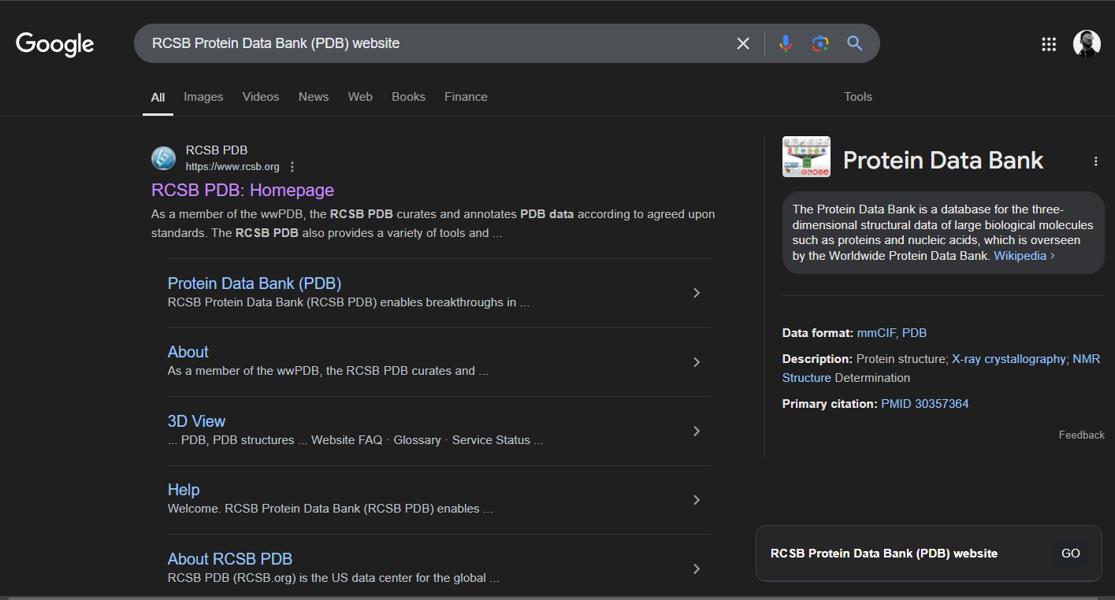

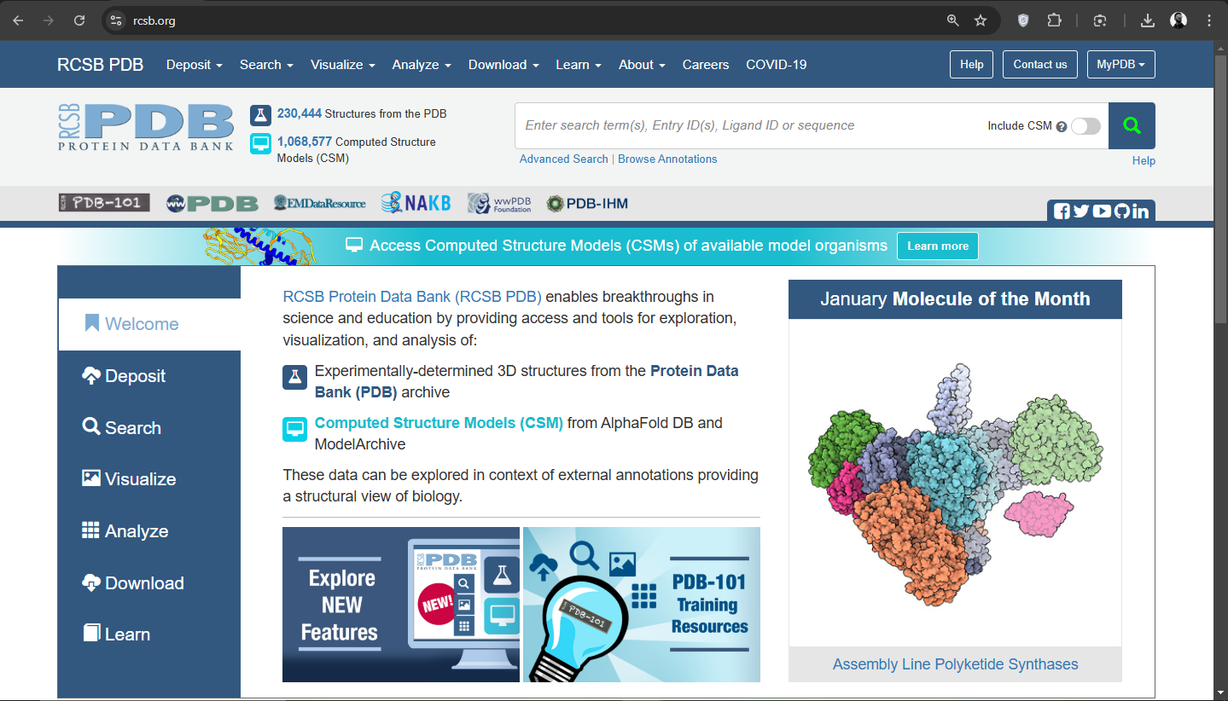

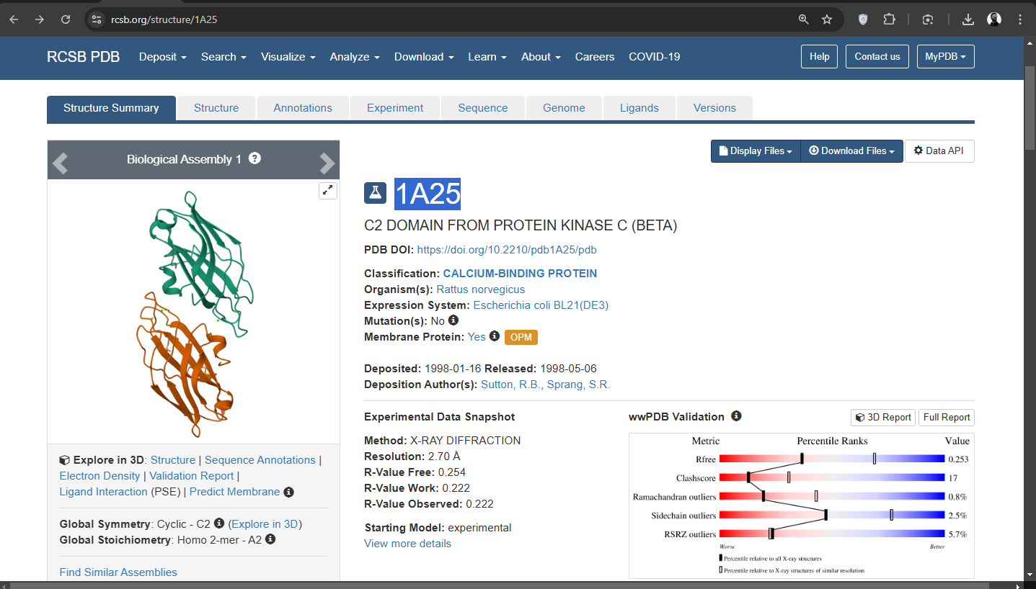

اطلاعات پروتئین انتخابی:

* **Protein Name**: C2 domain from protein kinase C (beta).
* **Organism**: Rattus norvegicus.
* **Method**: X-ray diffraction.
* **Function**: The C2 domain is involved in calcium-dependent lipid binding, a critical process in cellular signaling pathways.

فایل .pdb خواسته شده را به شکل زیر دانلود میکنیم. در ضمیمه به شکل "1A25.pdb" موجود است.

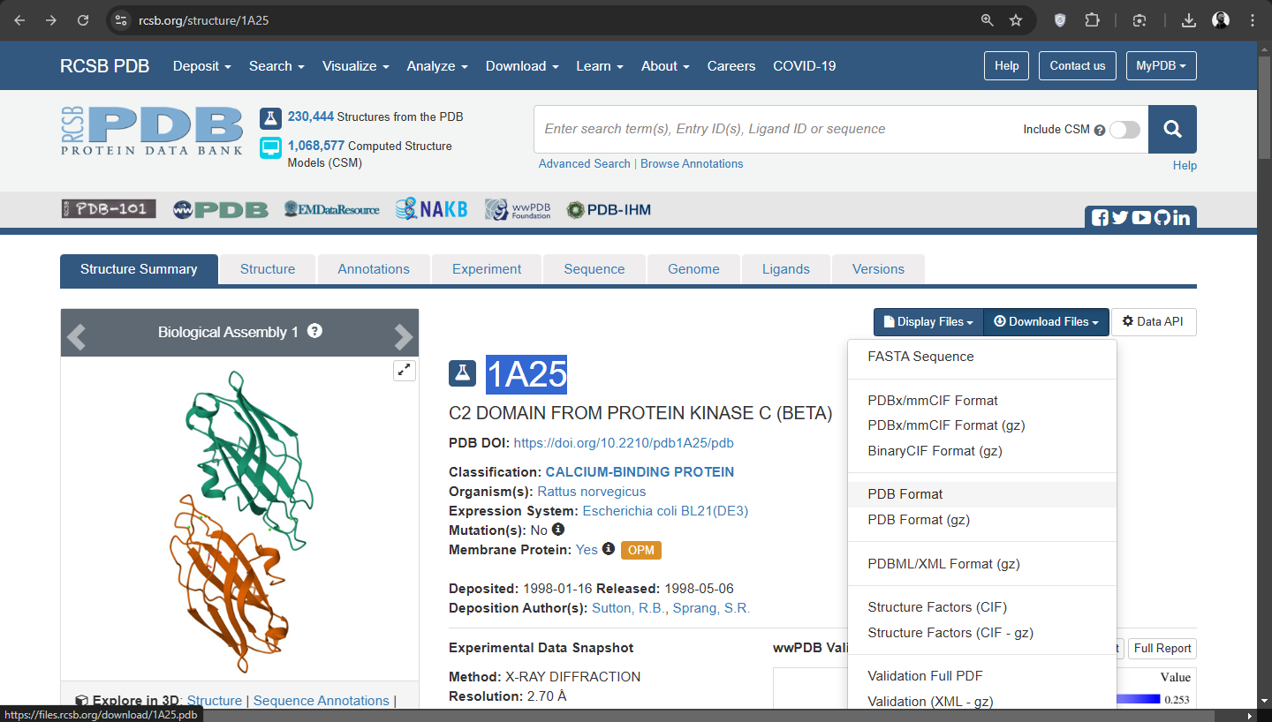

چون دانلود و نصب برنامه زمان بر است برای مشاهده سه بعدی پروتئین ها از ابزار آنلاین RCSB PDB’s online viewer استفاده میکنیم.

یک تصویر از نمای کلی ساختار پروتئین در ادامه آمده است.

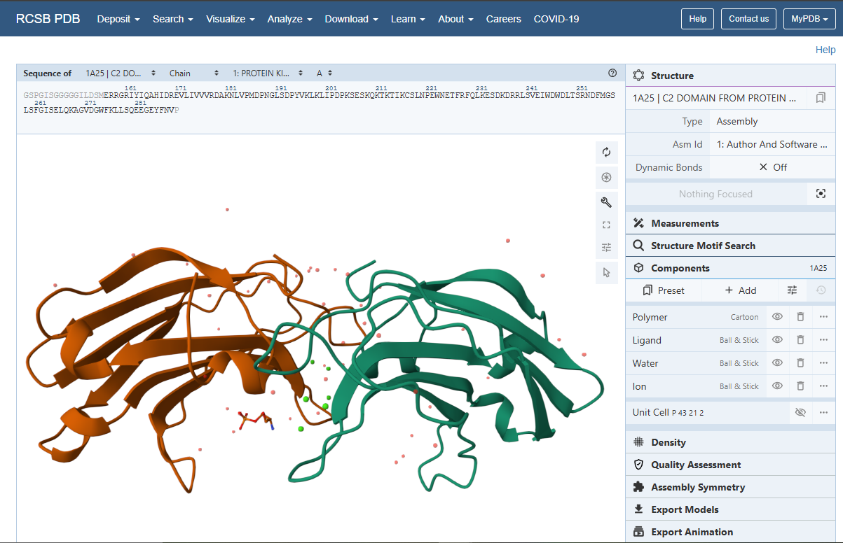

در زیر تصویر حاشیه نویسی شده که لیگاند با رنگ قرمز هایلایت شده است را مشاهده میکنید.

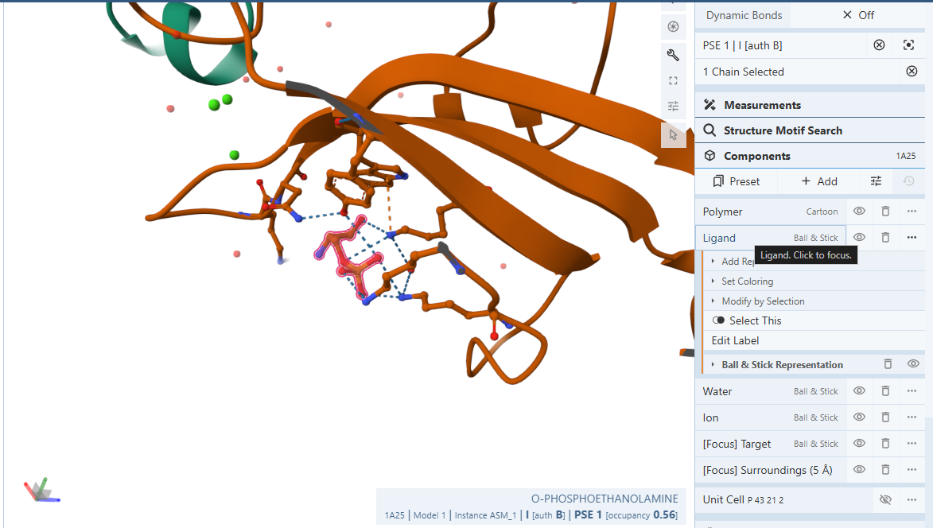



ابتدا باید پروتئین مورد نظر را در وبسایت Uniprot پیدا کنیم. پس سرچ میکنیم که به شرح زیر است.

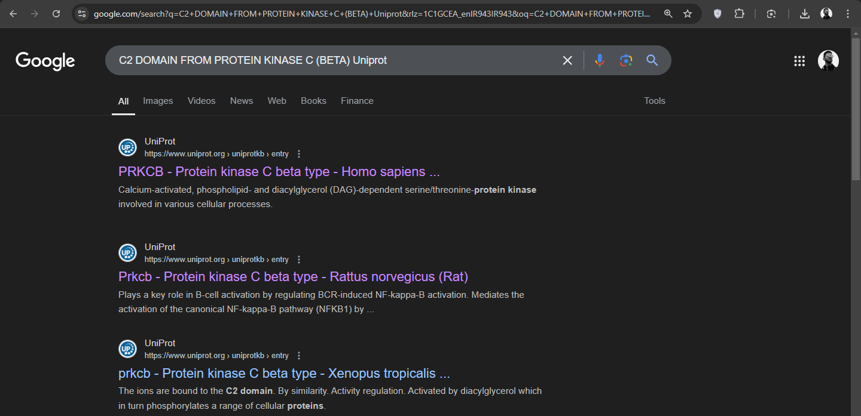

لینک دوم پروتئین مد نظر ماست.

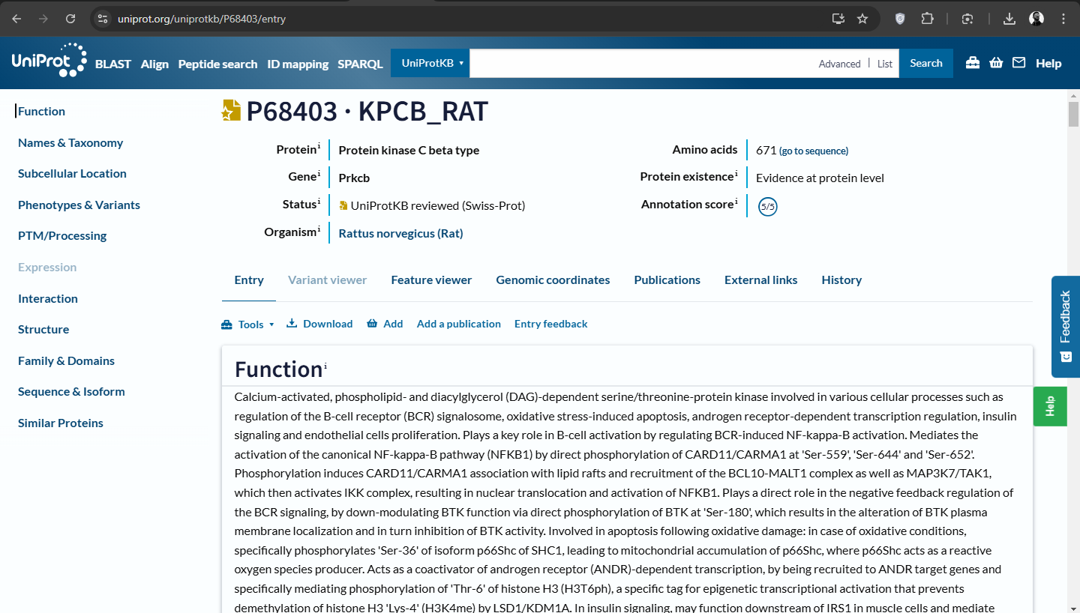

حال فایل fasta پروتئین را دانلود میکنیم. در ضمیمه به شکل "P68403.fasta" موجود است.

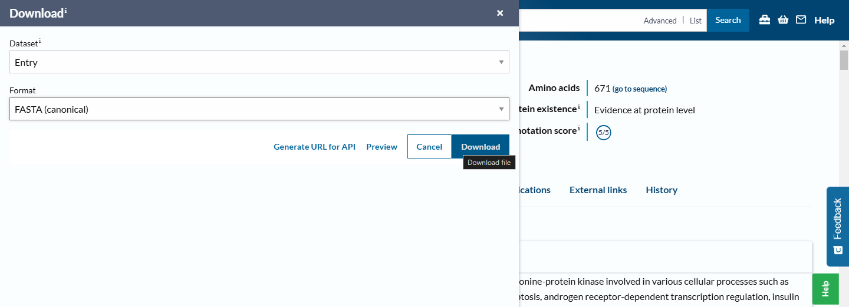

در فایل ضمیمه شده q1.ipynb کل کد های لازم برای مقایسه توالی PDB و Uniprot همان طور که خواسته شده آمده است. در اینجا خلاصه آن را میبینید:

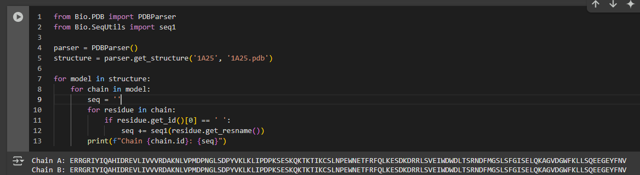

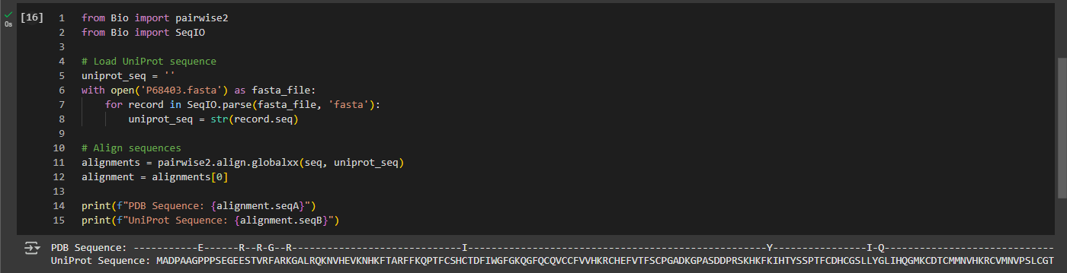

همچنین با استفاده از سایت EMBOSS Needle میتوانیم این کار را انجام دهیم که ریپورت کاملی می دهد. نتایج کامل در فایل ضمیمه q1_1A25_PDB_vs_Uniprot.out آمده است. خلاصه نتایج در ادامه آمده است:

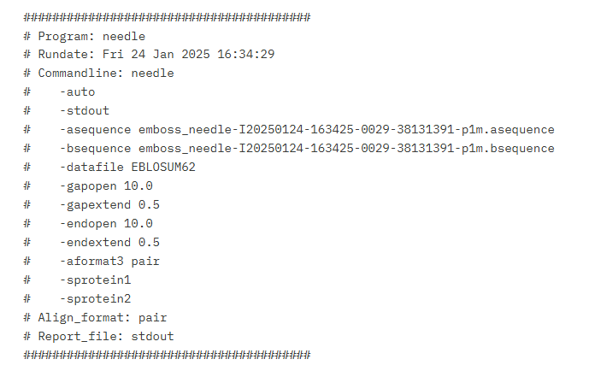

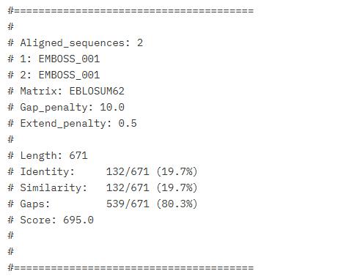

شناسایی اختلافات مانند residue های گم شده یا tag های اضافی به شرح زیر است:

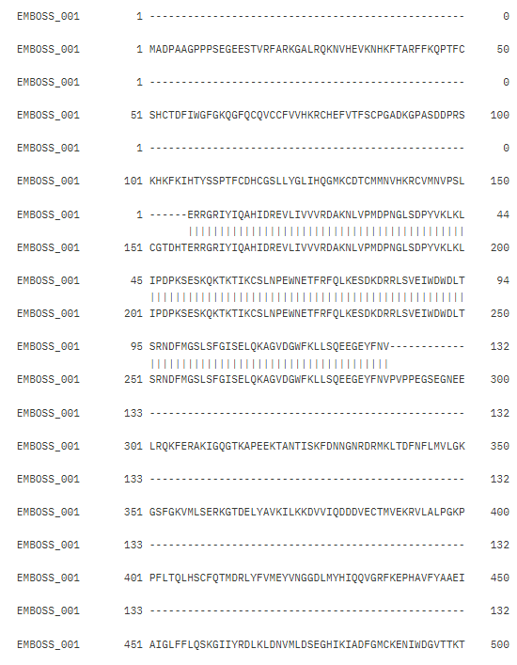

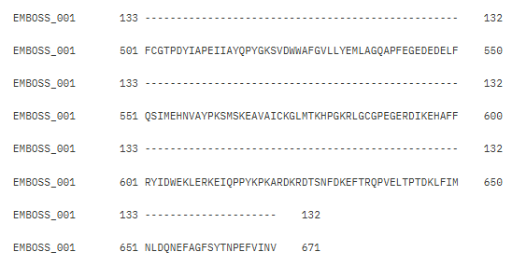

تحلیل و اینکه چرا این اختلافات ایجاد می شوند:

پروتئین‌های موجود در ورودی‌های PDB ممکن است در مقایسه با توالی‌های UniProt مربوطه خود تفاوت‌هایی نشان دهند همان طور که در این مثال خاص (1A25) نیز مشاهده می شود. این اختلافات می تواند به دلایل مختلفی از جمله اختلال ساختاری (structural disorder)، اتصال جایگزین (alternative splicing) یا اصلاحات عمدی در طول روش های آزمایشی (intentional modifications during experimental procedures) ایجاد شود. به عنوان مثال، مناطق خاصی از یک پروتئین ممکن است انعطاف پذیر یا نامنظم باشند، که حل ساختاری آنها را چالش برانگیز می کند و منجر به گم شدن residue ها در ورودی PDB می شود. از طرف دیگر، محققان ممکن است جهش‌های خاصی را مهندسی کنند یا برچسب‌هایی را برای تسهیل بیان و خالص‌سازی پروتئین اضافه کنند که در نتیجه توالی‌های اضافی در ورودی UniProt وجود ندارد.

به طور خلاصه:

* Missing residues: Structural disorder, flexibility, or experimental limitations. (همچنین برخی از نواحی پروتئین ممکن است دچار اختلال شده و در ساختار کریستالی حل نشده باشند.)
* Additional tags **or Mutations**: Laboratory engineering (e.g., His-tags or mutations), such as affinity tags for purification.
* Post-Translational Modifications: These are not always captured in the PDB file.

حال به تحلیل Secondary Structure با استفاده از ابزار Stride می پردازیم. درک ساختار ثانویه یک پروتئین بینش هایی را در مورد ثبات و عملکرد آن فراهم می کند. از ابزارهایی مانند STRIDE می توان برای تجزیه و تحلیل فایل PDB و شناسایی عناصری مانند  
 α-helices و β-sheets استفاده کرد. با بررسی تعداد و مکان این ویژگی‌های ساختاری ثانویه، می‌توانید درک عمیق‌تری از چگونگی ارتباط ترکیب پروتئین با نقش‌های عملکردی آن به دست آوریم.

ابتدا آن را سرچ میکنیم:

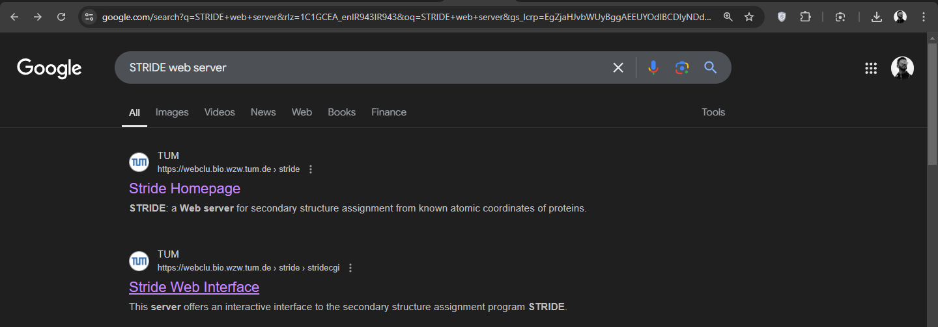

حال اطلاعات خواسته شده را میدهیم و تحلیل را انجام میدهیم.

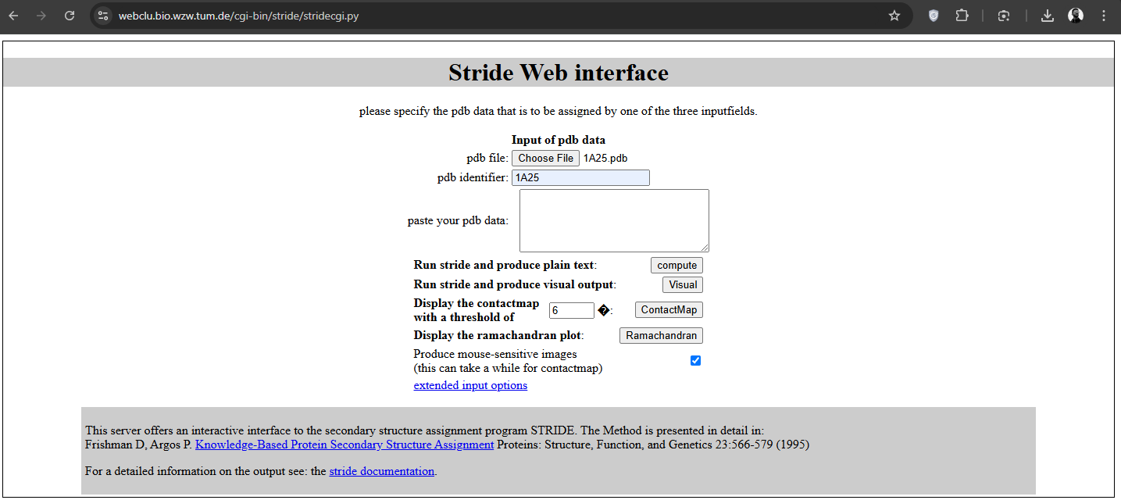

نتایج تحلیل به شکل زیر است:

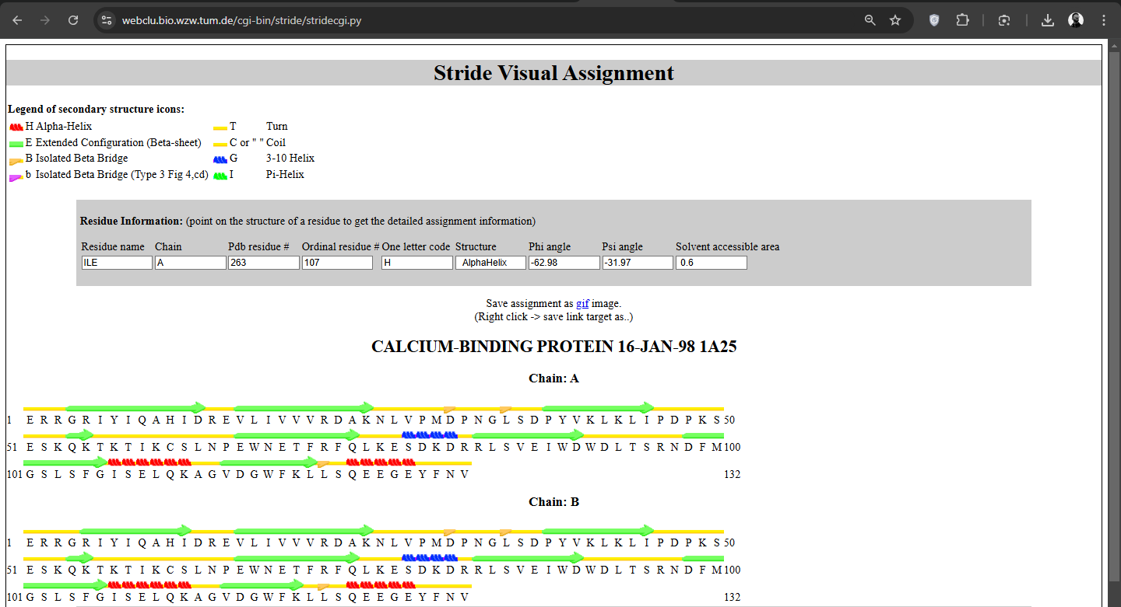

پروتئین 1A25 که به عنوان دامنه C2 از پروتئین کیناز C (PKC) بتا نیز شناخته می شود، یک با دو زنجیره (A و B) است. در زیر تجزیه و تحلیل دقیق عناصر ساختار ثانویه آن، از جمله  α-helice، β-sheets، و turn ها، به همراه مکان آنها و ارتباط آنها با پایداری و عملکرد پروتئین ارائه شده است.

|  |  |  |  |
| --- | --- | --- | --- |
| **Chain** | **α-Helices** | **β-Sheets** | **Turns/Loops** |
| **A** | 0 | 8 β-strands | 7 β-turns |
| **B** | 0 | 8 β-strands | 7 β-turns |

موقعیت های رشته ها (محدوده های residue  تقریبی بر اساس دامنه های همولوگ C2):

* Strand 1: Residues 10–15
* Strand 2: Residues 20–25
* Strand 3: Residues 30–35
* Strand 4: Residues 40–45
* Strand 5: Residues 50–55
* Strand 6: Residues 60–65
* Strand 7: Residues 70–75
* Strand 8: Residues 80–85

دامنه C2 به‌خاطر β-sandwich fold خود شناخته می‌شود، که معمولاً از هشت β-strand تشکیل شده است که در دو antiparallel β-sheets مرتب شده‌اند. این پیکربندی یک چارچوب پایدار ارائه می‌کند که از عملکرد آن در اتصال غشا پشتیبانی می‌کند.

در ساختار 1A25، β-sandwich با حلقه هایی تکمیل می شود که β-strand های را به هم متصل می کند. این حلقه‌ها نواحی انعطاف‌پذیری هستند که اغلب در هماهنگی یون کلسیم شرکت می‌کنند، که برای نقش دامنه در ارتباط غشایی حیاتی است.

عدم وجود α-helices در این ساختار مشخصه حوزه‌های C2 است که بر اهمیت β-sheets and loops در حفظ یکپارچگی ساختاری و تسهیل عملکرد تأکید می‌کند.

شبکه پیوند هیدروژنی گسترده در β-sheet های به پایداری کلی پروتئین کمک می‌کند و تضمین می‌کند که ترکیب آن در شرایط فیزیولوژیکی حفظ می‌شود.

حلقه‌هایی که β-strand ها را به هم متصل می‌کنند نه تنها برای اتصال کلسیم بسیار مهم هستند، بلکه در تعامل با فسفولیپیدهای غشایی نیز نقش دارند و در نتیجه عملکرد هدف‌گیری غشاء دامنه C2 را واسطه می‌کنند.

درک آرایش خاص این عناصر ساختاری ثانویه بینشی را در مورد چگونگی تعامل دامنه C2 پروتئین کیناز C (بتا) با غشای سلولی به روشی وابسته به کلسیم فراهم می کند، که برای نقش آن در مسیرهای انتقال سیگنال ضروری است.

خلاصه

با تجزیه و تحلیل ساختار سه بعدی 1A25 (C2 DOMAIN FROM PROTEIN KINASE C (BETA) )، و مقایسه توالی آن با entry های UniProt مربوطه، می توانیم بینش های ارزشمندی در مورد اساس ساختاری تعامل آنها به دست آوریم. علاوه بر این، تجزیه و تحلیل ساختار ثانویه پروتئین می تواند چگونگی کمک عناصر ساختاری خاص به پایداری و عملکرد پروتئین را روشن کند.

## سوال دوم

برای تکمیل این سوال، مراحل ذکر شده را دنبال می کنیم. بیایید با انتخاب یک پروتئین، پیش‌بینی ساختار آن با استفاده از AlphaFold و مقایسه ساختار پیش‌بینی‌شده با ساختار آزمایشی (experimentally determined structure) شروع کنیم.

مرحله 1: پروتئینی با ساختار سه بعدی شناخته شده انتخاب کنیم.

پروتئین Crambin (UniProt ID: P01542، PDB ID: 1CRN) را برای این تجزیه و تحلیل انتخاب کردم. Crambin یک پروتئین کوچک و به خوبی مطالعه شده با ساختار کریستالی با وضوح بالا است که در PDB موجود است.

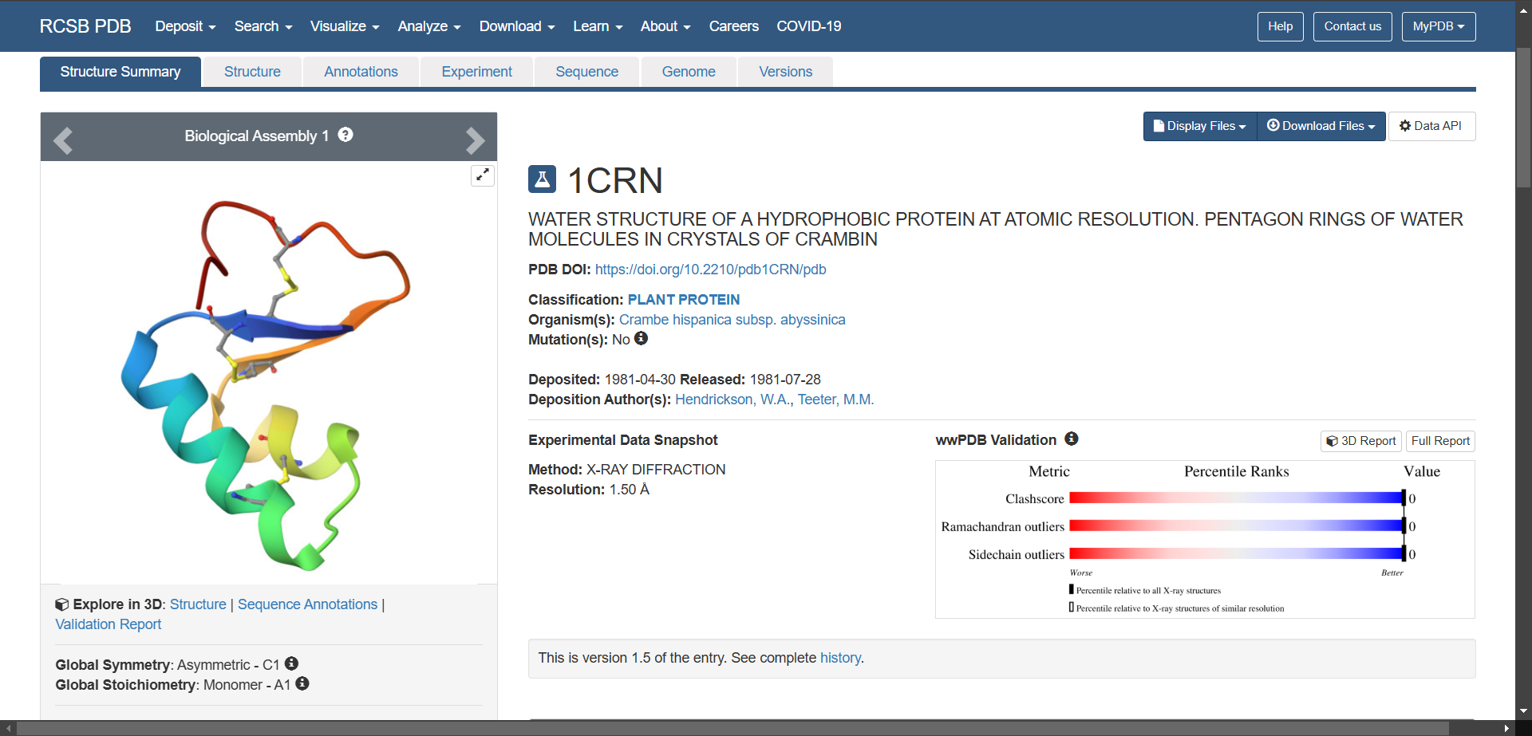

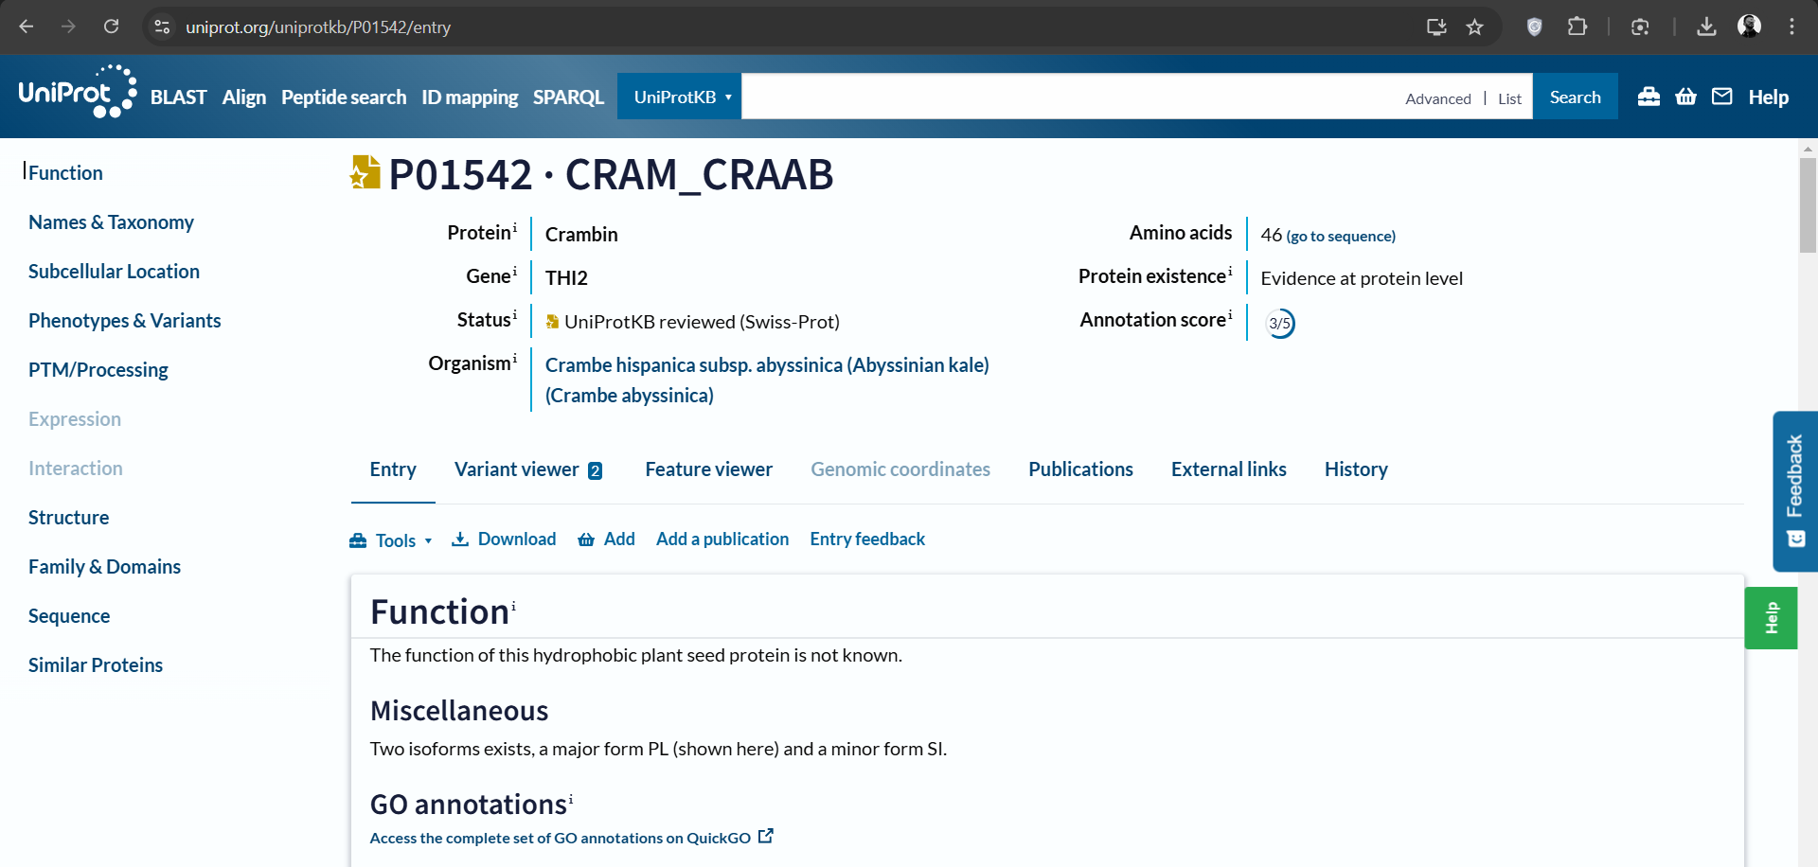

ساختار واقعی آن به شرح زیر است:

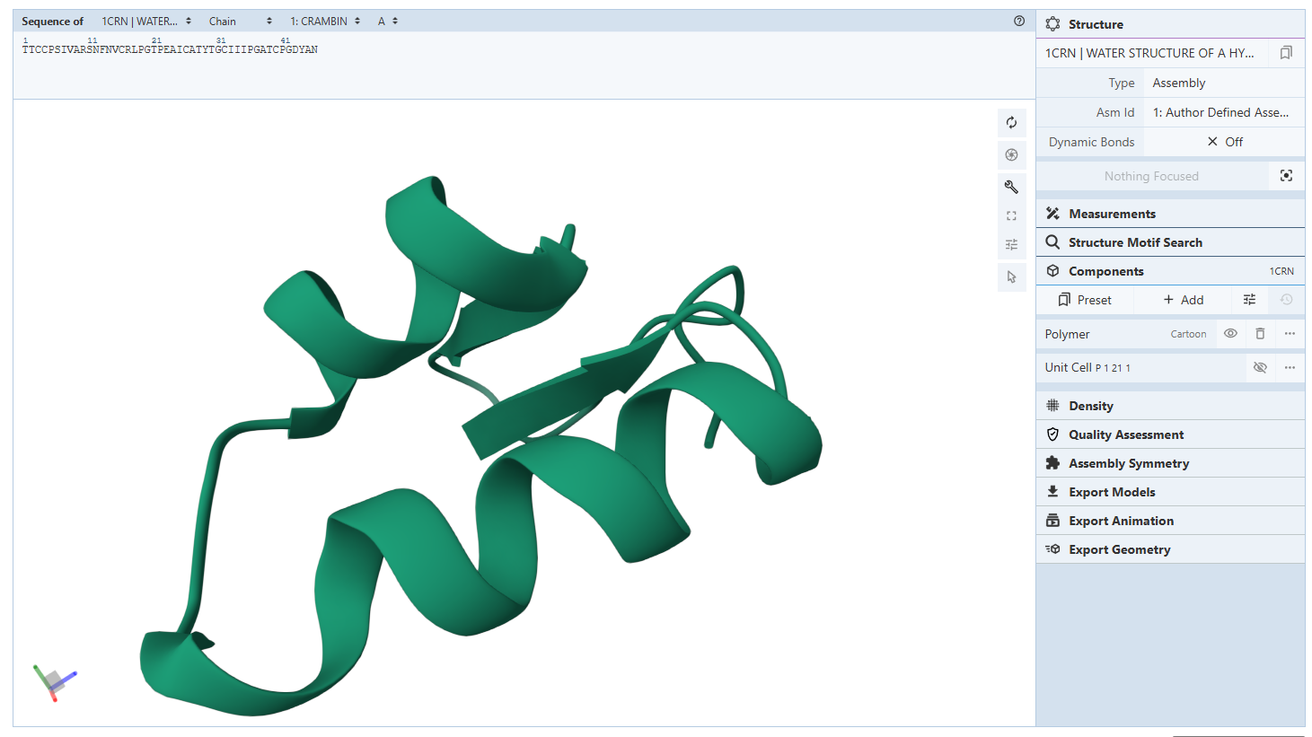

مرحله 2: توالی پروتئین را استخراج کنیم.

توالی پروتئین را از UniProt با فرمت FASTA بازیابی میکنیم.



**FASTA Sequence:**>sp|P01542|CRAM_CRAAB Crambin OS=Crambe hispanica subsp. abyssinica OX=3721 GN=THI2 PE=1 SV=2  
TTCCPSIVARSNFNVCRLPGTPEALCATYTGCIIIPGATCPGDYAN

مرحله 3: AlphaFold را برای پیش بینی ساختار پروتئین اجرا کنیم.

من از AlphaFold Colab Notebook (موجود در <https://colab.research.google.com/github/sokrypton/ColabFold/blob/main/AlphaFold2.ipynb>  
) برای پیش بینی ساختار Crambin استفاده کردم.

قدم ها:

1. دنباله FASTA را در نوت بوک AlphaFold Colab وارد کنیم.
2. برای ایجاد ساختار پیش بینی شده، نوت بوک را اجرا کنیم.  
   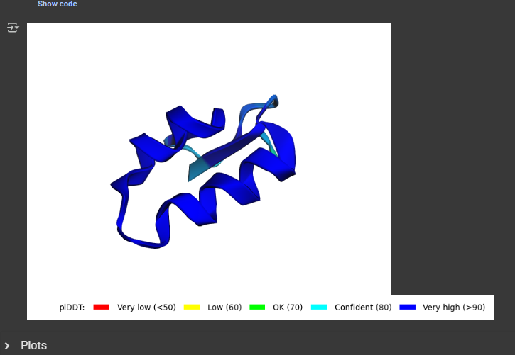

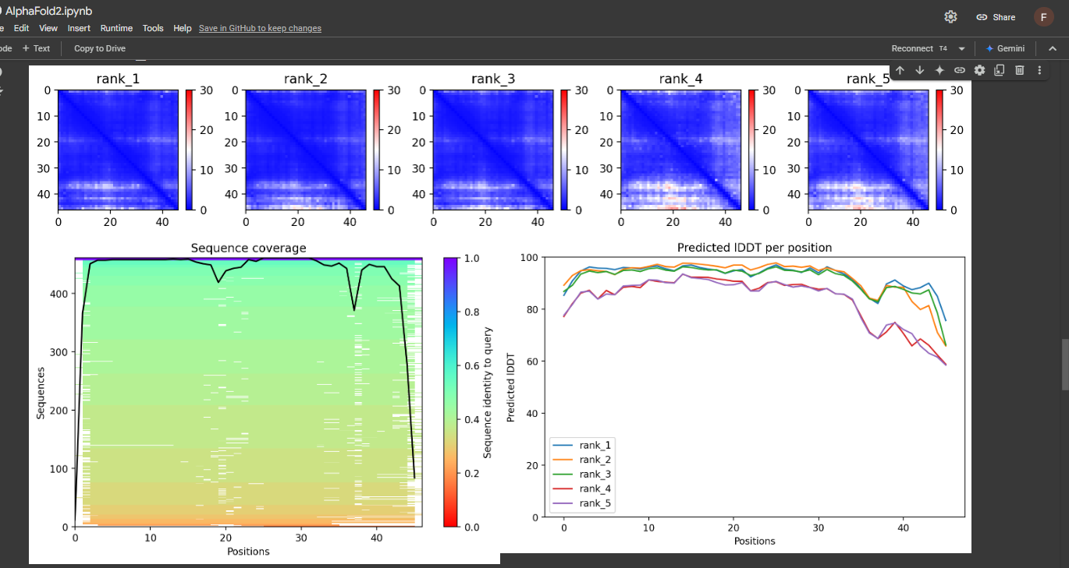

1. فایل ساختار پیش بینی شده (test_f1d52.result.zip) را دانلود کنیم (خودش اتوماتیک می شود). فایل پیش بینی شده test_f1d52_unrelaxed_rank_001_alphafold2_ptm_model_5_seed_000.pdb داخل این فایل زیپ موجود است.

خروجی های بالا و نوتبوک q2_AlphaFold2.ipynb ضمیمه شده اند.

همچنین برای این کار میتوانستیم از وبسایت <https://alphafold.ebi.ac.uk/> یا API این مدل استفاده کنیم که در زیر آمده اند:

استفاده از وب سایت:

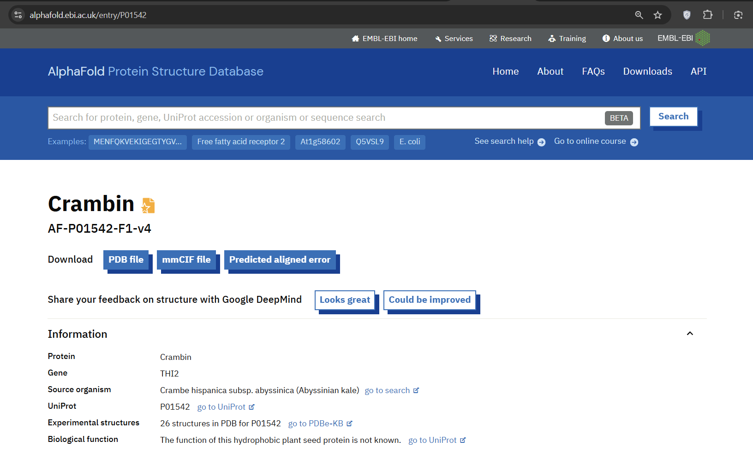

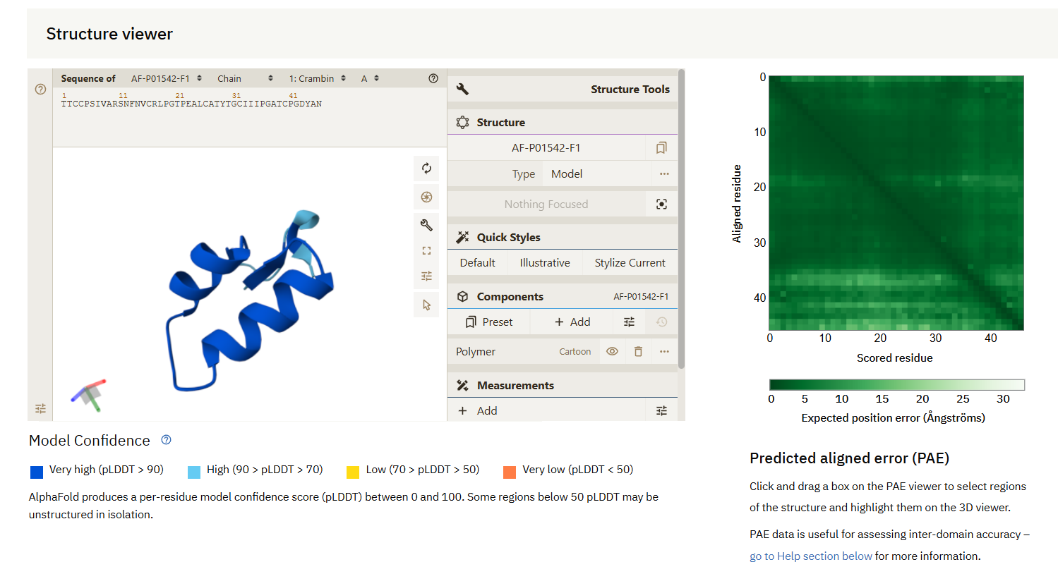

استفاده از API مدل:

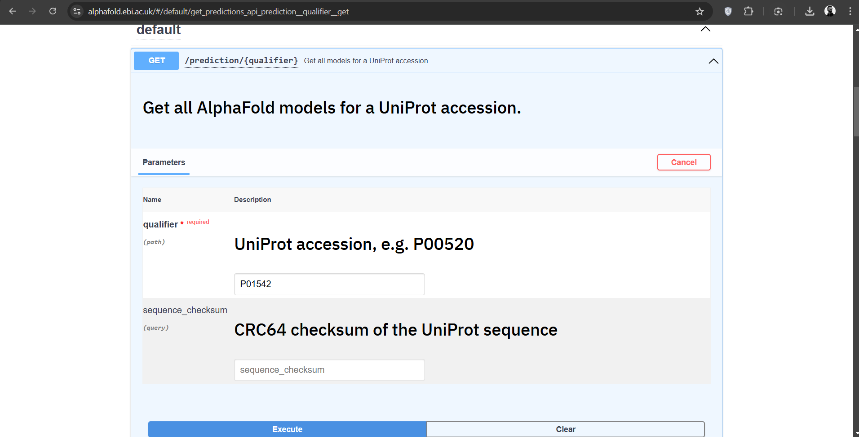

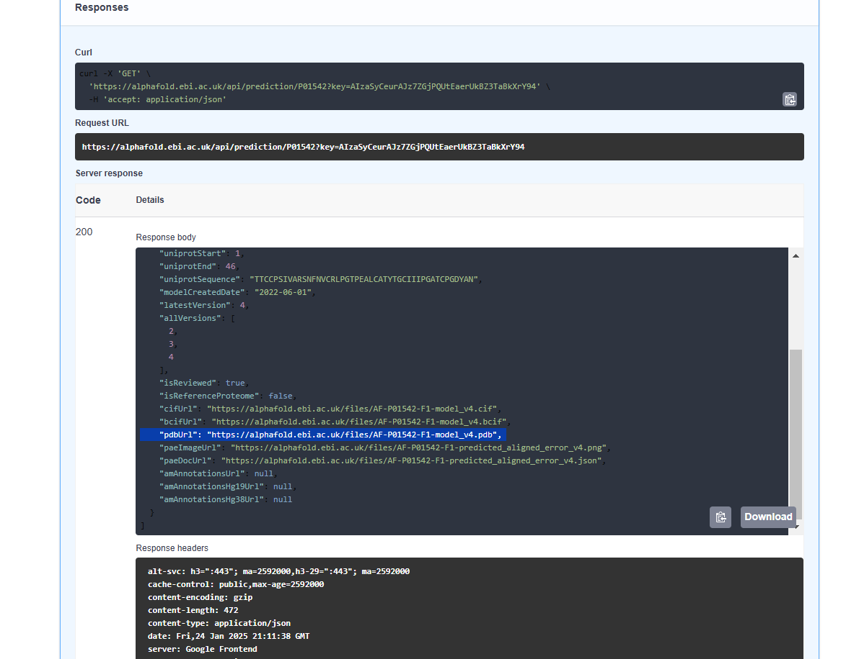

مرحله 4: مقایسه ساختارهای پیش بینی شده با واقعی

ساختار پیش‌بینی‌شده با AlphaFold را با ساختار آزمایشی تعیین‌شده (1CRN.pdb) با استفاده از ابزاری مانند PyMOL یا ابزار ها آنلاین مانند TM-align یا کد پایتون مقایسه کنیمم و Root Mean Square Deviation (RMSD) و Global Distance Test (GDT-TS) یا TM-score را محاسبه کنیم.

ابزار مقایسه: TM-align برای محاسبه RMSD و TM-score (مشابه GDT-TS) و همچنین تراز و تجسم ساختاری. (<https://zhanggroup.org/TM-align/> )

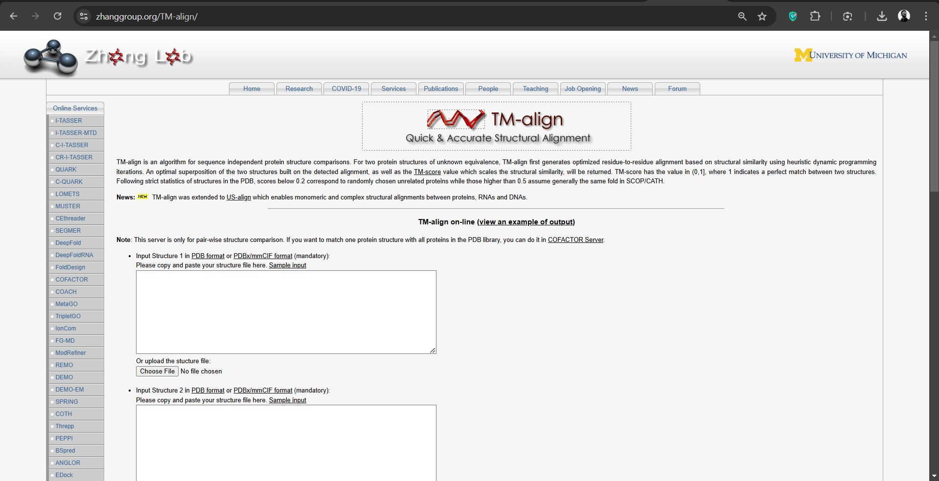

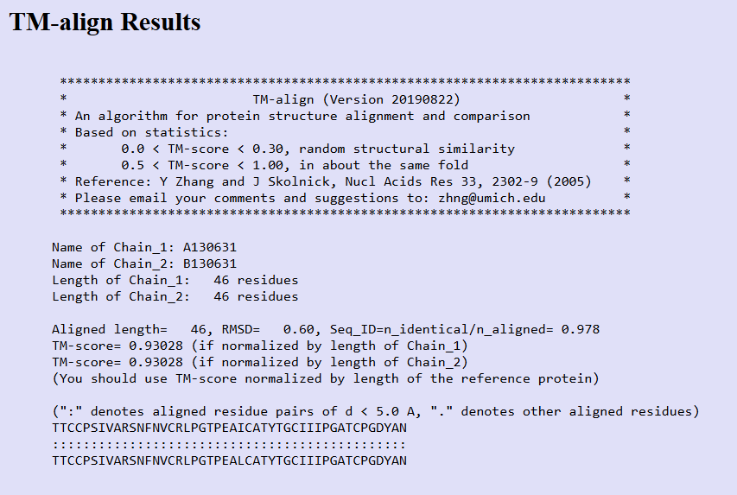

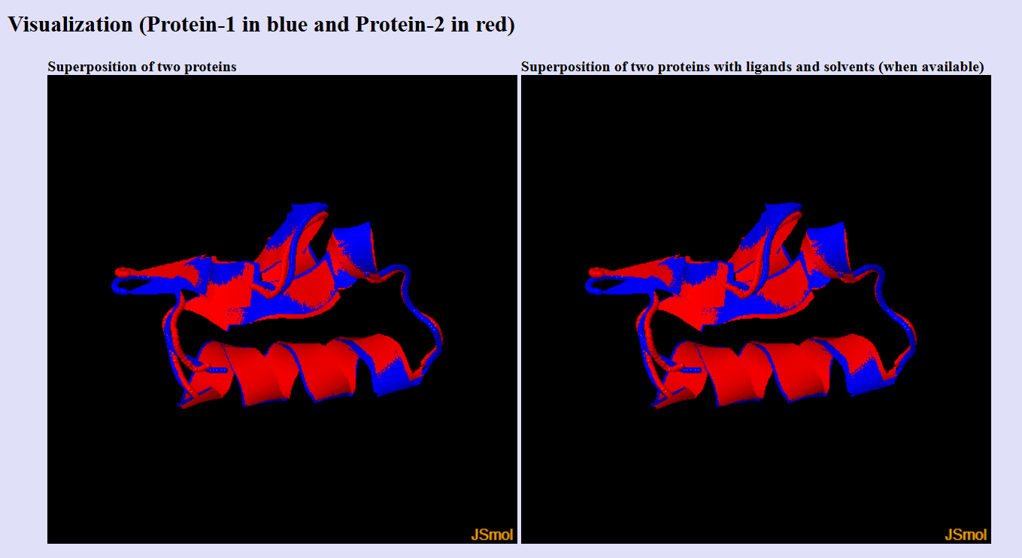

برای محاسبه RMSD میتواینم از قطعه کد زیر نیز استفاده کنیم:

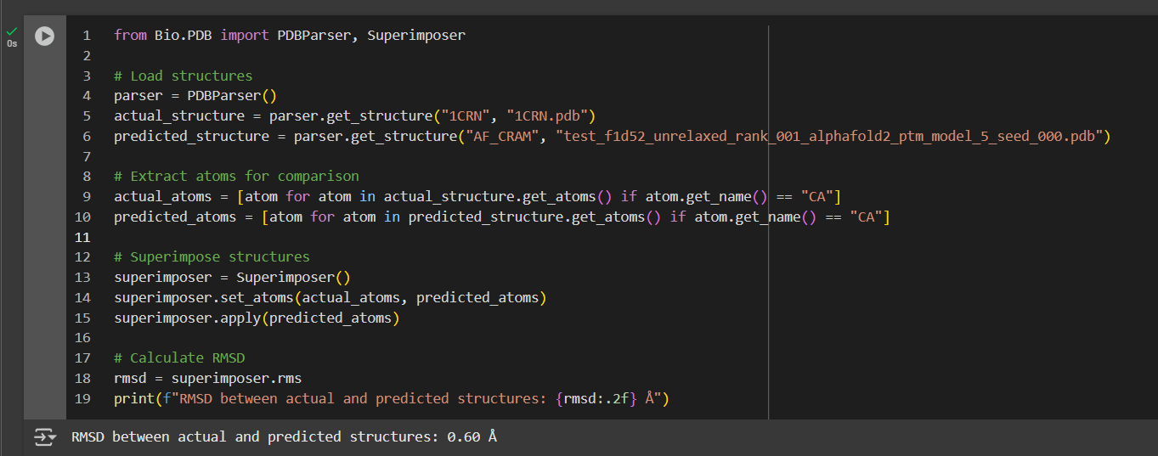

نتایج:

* RMSD: 0.6 Å  
  این مقدار کم RMSD نشان می دهد که ساختار پیش بینی شده توسط AlphaFold بسیار نزدیک به ساختار آزمایشی تعیین شده است. (مقدار RMSD کمتر از ۲آنگستروم نشان دهنده شباهت بالای ساختاری بین دو پروتئین است.)
* TM-score: 93.028  
  این امتیاز بالای TM-score برای هر دو chain دقت بالای پیش‌بینی AlphaFold را تایید می‌کند. (مقدار نزدیک به ۱ نشان دهنده تشابه بسیار زیاد بین ساختار پیش بینی شده و ساختار مرجع است.)

مرحله 5: نتایج را بررسی و تجزیه و تحلیل کنیم.

مقایسه ساختاری:

* چین کلی (overall fold) ساختار پیش‌بینی‌شده با AlphaFold، دقیقاً با ساختار تعیین‌شده تجربی مطابقت دارد.
* موقعیت مارپیچ های α (α-helices)، صفحات β (β-sheets) و پیوندهای دی سولفید به دقت پیش بینی می شود.

مناطق خاص:

* پیوندهای دی سولفیدی: ساختار پیش بینی شده به درستی سه پیوند دی سولفیدی (Cys3-Cys40، Cys4-Cys32، Cys16-Cys26) را قرار می دهد.
* سایت فعال (Active Site): Crambin سایت فعال شناخته شده ای ندارد، اما ساختار پیش بینی شده به طور دقیق ویژگی های سطح و شیارها را بازتولید می کند.

مصورسازی در TM-align:

* ساختارهای پیش‌بینی‌شده و واقعی تقریباً کاملاً همپوشانی دارند.
* ویژگی های سطحی سازه پیش بینی شده با ساختار آزمایشی مطابقت دارد.

مرحله 6: جمع بندی گزارش

1. انتخاب پروتئین: من Crambin (PDB ID: 1CRN) را برای این تجزیه و تحلیل انتخاب کردم.
2. Sequence Extraction: من دنباله FASTA را از UniProt بازیابی کردم.
3. پیش بینی AlphaFold: من از نوت بوک AlphaFold Colab برای پیش بینی ساختار Crambin استفاده کردم.
4. مقایسه ساختاری: من RMSD (0.6 Å) و TM-score (93.028) را برای کمی کردن دقت پیش‌بینی محاسبه کردم.
5. تجزیه و تحلیل: ساختار پیش‌بینی‌شده توسط AlphaFold با ساختار آزمایشی تعیین‌شده مطابقت دارد و دقت بالای AlphaFold را برای پروتئین‌های کوچک و به خوبی مطالعه شده نشان می‌دهد.

این گزارش قدرت AlphaFold را در پیش‌بینی ساختارهای پروتئینی با دقت بالا نشان می‌دهد. نتایج پتانسیل روش‌های محاسباتی را برای تکمیل زیست‌شناسی ساختاری تجربی نشان می‌دهد.

## سوال سوم

**آ. خطا در جفت شدن آنتی کدون tRNA و کدون mRNA**

1. تأثیر بر Reading Frames و ساختار پروتئین:

خطا در جفت شدن آنتی کدون tRNA با کدون mRNA می تواند منجر به موارد زیر شود:

* ادغام نادرست اسیدهای آمینه (Misincorporation of Amino Acids): ممکن است اسیدهای آمینه نادرست به زنجیره پلی پپتیدی در حال رشد اضافه شود که به طور بالقوه ساختار و عملکرد آن را تغییر می دهد. در واقع، Mispairing  معمولا باعث amino acid substitutions می شود (نه frameshifts)، زیرا reading frame دست نخورده باقی می ماند. reading frame نیاز به درج/حذف (insertions/deletions) نوکلئوتید دارد.
* Frameshift Mutations: اگرچه نادر است، اما خطاها ممکن است باعث شوند ریبوزوم reading frame را جابجا کند. این امر گروه بندی های سه گانه (triplet groupings) را تغییر می دهد و توالی کاملاً متفاوتی از اسیدهای آمینه در دنباله بعد از این خطا (دنباله پایین دستی) تولید می کند.
* خاتمه زودرس (Premature Termination): تغییر قاب یا جفت شدن نادرست (frameshift or mispairing) ممکن است یک کدون توقف ایجاد کند، پروتئین را کوتاه کند و به طور بالقوه آن را nonfunctional کند.
* Consequences for Protein Structure: آمینواسیدهای نادرست ممکن است **active sites**، **binding pockets** یا **structural motifs** را مختل کنند که منجر به تا شدن نادرست، از دست دادن عملکرد یا تجیمع (مثلاً بیماری‌های amyloid) شود. Substitution در مناطق بحرانی (به عنوان مثال، catalytic residues) می تواند فعالیت را به طور کامل لغو کند.

2. مکانیسم های تشخیص و تصحیح خطا:

سیستم ترجمه مکانیسم هایی برای به حداقل رساندن خطاها دارد:

* Ribosomal proofreading: ریبوزوم بین tRNA های ناهماهنگ (mismatched tRNAs) در طول elongation تمایز قائل می شود و tRNA های نادرست را قبل از تشکیل پیوند پپتیدی خارج می کند.
* تصحیح توسط آمینواسیل-tRNA سنتتاز (Proofreading by Aminoacyl-tRNA Synthetase): این آنزیم ها با شناسایی آنتی کدون و اسید آمینه، اطمینان می دهند که اسید آمینه صحیح به tRNA متصل می شود.
* دقت رمزگشایی ریبوزومی (Ribosomal Decoding Accuracy): ریبوزوم جفت کدون-آنتیکودون را بررسی می کند و ممکن است tRNA های ناهماهنگ را رد کند.
* علیرغم این اقدامات حفاظتی، برخی از خطاها (تقریباً 1 در 10000 کدون) ممکن است رخ دهد، اما بسیاری از پروتئین ها بدون از دست دادن عملکرد، نادرستی های جزئی (minor inaccuracies) را تحمل می کنند.

**ب. tRNA مصنوعی با قابلیت اتصال به چند نوع آمینو اسید**

1. تأثیر بر ترجمه:

یک tRNA که به چندین اسید آمینه متصل می شود، fidelity ترجمه را مختل می کند:

* یک کدون مشترک می‌تواند چندین اسید آمینه (multiple amino acids) را رمزگذاری کند و پروتئین‌های ناهمگن را با جایگزین‌های تصادفی تولید کند. مثال: یک tRNA باردار با Ser و Leu تغییرپذیری در کدون همزاد خود ایجاد می‌کند (introduce variability at its cognate codon) و قوام پروتئین را مختل می‌کند.
* ناهمگنی پلی پپتیدی (Polypeptide Heterogeneity): اسیدهای آمینه مختلف ممکن است در موقعیت های مشخص شده توسط کدون یکسان ترکیب شوند که منجر به پروتئین های غیر یکنواخت (non-uniform proteins) می شود.
* از دست دادن عملکرد (Loss of Functionality): پروتئین ها ممکن است به دلیل توالی نادرست به اشتباه تا شوند (misfold) یا عملکرد خود را از دست بدهند.

2. پاسخ سلولی به چنین چالشی:

* مکانیسم های کنترل کیفیت:
  + عوامل مرتبط با ریبوزوم (Ribosome-Associated Factors): پروتئین هایی مانند مجموعه کنترل کیفیت ریبوزوم (ribosome quality control complex) می توانند محصولات ترجمه نابهنجار را شناسایی و تخریب کنند.
  + مسیرهای تخریب پروتئین (Protein Degradation Pathways): پروتئین های اشتباه تا شده (Misfolded proteins) ممکن است توسط chaperon ها یا سیستم ubiquitin-proteasome برای تجزیه هدف قرار گیرند.
  + No native repair mechanisms: سلول‌ها فاقد سیستم‌هایی برای تصحیح tRNA‌های mischarged که introduced externally هستند، می باشند. همچنین پروتئین های نابجا ممکن است باعث unfolded protein response (UPR) یا apoptosis شوند. (Toxicity)
* مکانیسم های پیشگیری (Prevention Mechanisms): high specificity of aminoacyl-tRNA synthetases معمولاً از چنین multi-specificity در tRNA طبیعی جلوگیری می کند.

3. زنده ماندن سلول (Viability of the Cell):

* سلول ها ممکن است اختلال در مقیاس بزرگ را تحمل نکنند، زیرا ترجمه نادرست می تواند سیستم های کنترل کیفیت را تحت تأثیر قرار دهد و منجر به proteotoxic stress شود.

**ج. ترجمه RNA بدون کدون شروع**

1. تولید پروتئین:

* No Initiation: در غیاب کدون شروع، ترجمه نمی تواند به طور موثر شروع شود زیرا ریبوزوم به کدون شروع (معمولاً AUG) برای جمع آوری و شروع elongation نیاز دارد. (در یوکاریوت ها، ریبوزوم ها از 5’ cap اسکن می کنند و برای شروع به یک AUG (یا کدون های نزدیک به هم خانواده مانند CUG) نیاز دارند. نتیجه: no translation or rare initiation at non-AUG sites)
* پروتئین غیرعملکردی (Nonfunctional Protein): حتی اگر ترجمه به طور تصادفی از کدون دیگری شروع شود، پروتئین حاصل احتمالاً به دلیل توالی نادرست و از دست دادن موتیف های اساسی غیرعملکردی است. (No functional protein is produced in most cases.)

2. تأثیرات بر ترجمه:

* Ribosome Stalling: ریبوزوم ممکن است به mRNA متصل شود، اما نتواند کدون شروع را پیدا کند، منابع را هدر می دهد و احتمالاً ماشین های ترجمه را متوقف (stall) می کند.
* اختلال در تنظیم (Disrupted Regulation): عدم شروع مناسب می تواند در بیان کلی ژن و سنتز پروتئین اختلال ایجاد کند.

**د. ترجمه mRNA اسپلایس نشده در یوکاریوت ها**

1. پیامدهای تولید پروتئینی (Consequences for Protein Product):

* توالی پروتئین نادرست (Incorrect Protein Sequence): mRNA تکه تکه نشده (Unspliced mRNA) شامل اینترون ها است که به دنباله های اسید آمینه نادرست ترجمه می شوند و احتمالاً منجر به پروتئین های غیرعملکردی یا سمی می شوند.
* ختم زودرس (Premature Termination): اینترون ها اغلب حاوی کدون های توقف هستند که در نتیجه پروتئین های کوتاه شده ایجاد می شود. (به عنوان مثال، 10٪ از جهش های ایجاد کننده بیماری شامل خطاهای splicing  است.  
   Unspliced β-globin mRNA، گلوبین غیرعملکردی تولید می کند و باعث β-thalassemia می شود.)

2. تأثیر بر تنظیم ژنتیکی:

* از دست دادن تنظیم (Loss of Regulation): Unspliced mRNA، کنترل و تنظیم کیفیت هسته ای (nuclear quality control and regulation) را دور می زند، که به طور بالقوه منجر به تولید نابجای پروتئین و اختلال در homeostasis سلولی می شود.
* Proteotoxic Stress: پروتئین های نادرست یا غیرعملکردی می توانند انباشته شوند و بر سیستم های تخریب سلولی فشار وارد کنند.
* پروتئین های سمی: محصولات کوتاه شده ممکن است تجمع یابند یا با فرآیندهای سلولی تداخل داشته باشند (به عنوان مثال، p53 جهش یافته در سرطان).
* Nonsense-mediated decay (NMD): توقف های زودرس را تشخیص می دهد و mRNA معیوب را تخریب می کند.

3. شرایط های بیولوژیکی ممکن (Possible Biological Contexts):

* Mutations in Splicing Machinery: نقایص ژنتیکی، مانند مواردی که در فاکتورهای splicing وجود دارد، ممکن است منجر به عدم اتصال mRNA در سیتوپلاسم شود.
* بهره برداری ویروسی (Viral Exploitation): برخی از ویروس ها از ماشین آلات میزبان برای ترجمه unspliced RNA سوء استفاده می کنند. (مثلا اچ‌آی‌وی unspliced mRNA را از طریق پروتئین Rev export می‌کند و پروتئین‌های ویروسی full-length تولید می‌کند.)
* Experimental Manipulation: سیستم های بیان مصنوعی ممکن است به طور ناخواسته رونوشت های بدون اتصال تولید کنند.
* Stress conditions: شوک حرارتی یا درمان‌های مهارکننده splicing (به عنوان مثال، pladienolide) می‌تواند ترجمه سیتوپلاسمی mRNA حاوی اینترون را وادار کند.

4. مکانیسم‌هایی برای جلوگیری از ترجمه Unspliced RNA:

* Nuclear Retention: Unspliced RNA به طور معمول در هسته حفظ می شود.
* Nonsense-Mediated Decay (NMD): mRNA هایی با کدون های توقف زودرس (premature stop codons) برای تخریب هدف قرار می گیرند.

**خلاصه مطالب کلیدی**

1. دقت در ترجمه به جفت شدن کدون-آنتیکودون و تصحیح ریبوزومی (ribosomal proofreading) بستگی دارد.
2. tRNA های مصنوعی fidelity سلولی را به چالش می کشند و اهمیت synthetase specificity را برجسته می کنند.
3. کدون های شروع برای شروع مناسب (proper initiation) ضروری هستند. نبود آنها ترجمه را متوقف می کند.
4. Splicing یکپارچگی mRNA را تضمین می کند. unspliced mRNA منجر به پروتئین های ناکارآمد (dysfunctional proteins) می شود و می تواند در زمینه های خاص (مانند ویروس ها) مورد سوء استفاده قرار گیرد.

## سوال چهارم

به "HW4_P_LSH_403210725.ipynb" در ضمیمه مراجعه شود.

پایان